关于太极优选商城分销赚佣金的通知

各小伙伴：
加入分销员推广计划，无任何成本，不需要囤货，即可成为分销员赚取佣金，你只需将高品质商品分享推荐给他人，收获他人的感谢的同时，挣得属于自己的利润。
一、分销权限：所有门店手机、所有员工手机均可参与
二、奖励方案：
- 太极优选商城指定畅销品种（第一批59个品种详情见附件）参与佣金奖励；
- 太极优选商城全场商品销售额前三名参与排名奖励
销售额累计排名（按月计算），销售额大于1500元参与排名
①第一名现金奖励300元；
②第二名奖励现金200元；
③第三名奖励现金100元；
三、如何获得佣金返利，成为销售达人？
1、绑定分销员：扫描下方二维码即可成为分销员

- 操作流程
①如何快捷找到小程序？
打开微信-消息页面往下拉-搜索小程序栏输入”太极优选商城”点击进入
②如何查看哪些商品有佣金及佣金额是多少？
点击主页右下角“赚”—点击“分销员中心”—点击“推广商品”—点击“佣金”即可查看商品佣金
③如何分享商品赚取佣金？
A、情况一：自主挑选商品分享
点击主页右下角“赚”—点击“分销员中心”—点击“推广商品”—点击“佣金”—选中商品—点击“最高赚25元”—点击保存图文—选中图片保存到相册（或者生成海报保存到相册）-发朋友圈/微信好友/微信群（选中相册已保存的图片、粘贴文案即可）
- 情况二：社群爆品分享
点开爆品图片-点击右下角“分享赚钱”—点击保存图文—选中图片保存到相册（或者生成海报保存到相册）-发朋友圈/微信好友/微信群（选中相册已保存的图片、粘贴文案即可）
④如何查看已销售的商品及佣金到账情况？
点击主页右下角“赚”—点击“分销员中心”—可查看今日收益、总收益
⑤佣金结算及提现后到账时间：下单用户未发起退款申请，正常情况下单7天后，在“分销员中心”可提现金额里提现。
提现到银行卡1-3个工作日到账；提现到微信钱包3-5个工作日到账。
⑥关于商品发货、物流查询、退货、退款等操作？
- 下单24小时-72小时可安排发货
- 商城主页右下角“我的订单”中可查询物流、申请退款退货等
- 未发货的情况下可以直接申请退款；
- 商品破损申请退款退货，待收到退货的24小时内即可处理退款。

注：完成绑定分销员的小伙伴请填写下方番茄表单留下自己的电话和微信名称，便于后台核对，未填写番茄表单的小伙伴，默认为普通顾客订单，将被移除分销员权限。
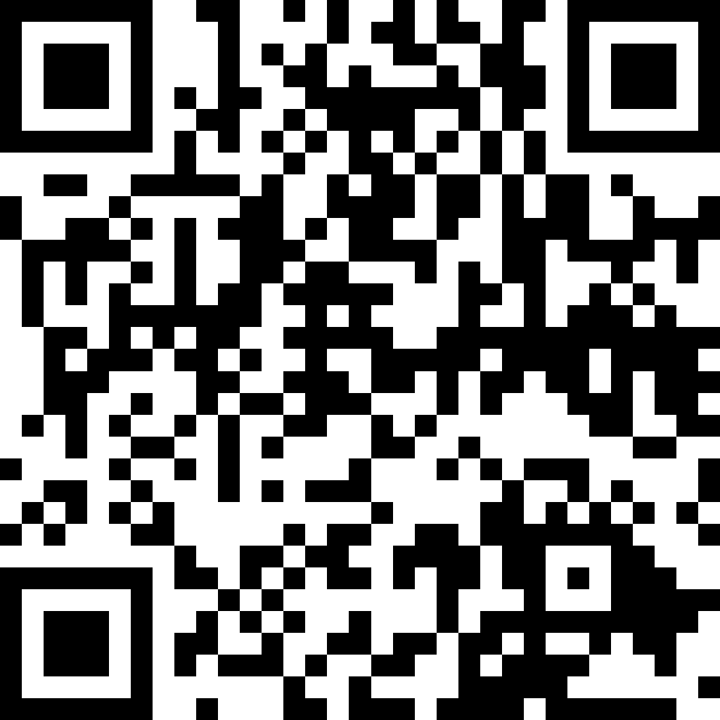
大家有任何操作上的问题欢迎电话联系新零售部郭祥18702877562！
新零售部
2022年10月11日

